KOMENDA WOJEWÓDZKA PAŃSTWOWEJ STRAŻY POŻARNEJ W LUBLINIE

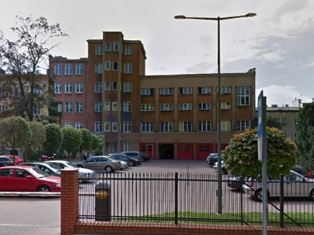
Komenda Wojewódzka Państwowej Straży Pożarnej znajduje się na ulicy Strażackiej 7 w Lublinie

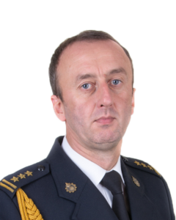

Komendą Wojewódzką Państwowej Straży Pożarnej
w Lublinie kieruje Lubelski Komendant Wojewódzki
Państwowej Straży Pożarnej starszy brygadier
Zenon Pisiewicz.

Komendantowi w pracy pomagają zastępcy
komendanta oraz pracownicy wielu Wydziałów.

Czym zajmuje się komenda?

Komenda prowadzi nadzór i kontrolę komendantów powiatowych (miejskich) oraz komend powiatowych (miejskich) Państwowej Straży Pożarnej na terenie województwa lubelskiego

Komenda opracowuje plany ratownicze oraz organizuje krajowy system ratowniczo-gaśniczy na obszarze województwa lubelskiego

Komenda dba o bezpieczeństwo pożarowe na terenie województwa lubelskiego. Sporządza analizy stanu bezpieczeństwa województwa
w zakresie ochrony przeciwpożarowej

Komenda prowadzi nadzór nad przestrzeganiem przepisów przeciwpożarowych

Komenda organizuje szkolenia i doskonalenie zawodowe dla strażaków Państwowej Straży Pożarnej, a także prowadzi kursy szkoleniowe dla inspektorów ochrony przeciwpożarowej

Komenda kontroluje uzgodnienia projektów budowlanych w zakresie ochrony przeciwpożarowej

Komenda współpracuje z wieloma organami na przykład z Policją oraz różnymi urzędami

Żeby załatwić sprawę w Komendzie możesz:
Napisać pismo i wysłać na adres:
Komenda Wojewódzka Państwowej Straży Pożarnej
w Lublinie
ulica Strażacka 7
20-012 Lublin

Zadzwonić na numer 81 53 51 200

Wysłać fax na numer 81 532 97 00

Wysłać e-mail na adres: kwpsp@straz.lublin.pl

Przynieść pismo do Komendy na ulicę Strażacką 7 w Lublinie. Musisz zadzwonić domofonem i powiedzieć, że chcesz zostawić pismo.

Napisać pismo i wysłać je za pomocą platformy e-PUAP: www.epuap.gov.pl.
ePUAP to skrót nazwy Elektroniczna Platforma Usług Administracji Publicznej.
Do tego sposobu trzeba mieć Internet i swoje konto
w ePUAP.

